**Instrukcja obsługi**

**dla**

**systemu kontroli masy Teabag oraz tary opakowania przy użyciu wag Radwag.**

**Spis treści**

1 Wprowadzenie 3

2 System kontroli masy teabag 4

2.0 Uruchomienie systemu 4

2.1 Proces tarowania 5

2.2 Proces pomiaru zawartości masy torebki z herbatą 10

2.2.1 Dobry pomiar 13

2.2.2 Zły pomiar 14

3 Zatrzymanie przenośnika 17

3.1 Przyczyny zatrzymania przenośnika 17

3.1.1 Brak starowania maszyny i przełączenie zlecenia na pracę produkcję 17

3.1.2 Masa teabag poza tolerancją 19

3.1.3 Nie wykonano pomiaru masy 20

3.2 Przycisk RESET 21

**4 Zmiana nastaw dla liczników odmierzających czas 22**

**5 Algorytm systemu kontroli masy teabag 25**

# Wprowadzenie

W instrukcji obsługi zawarte zostaną informacje dla operatorów utrzymania ruchu na temat zasady działania systemu kontroli masy torebki herbaty przy pomocy wagi Radwag.   
Poniżej (Rys.0.) znajduje się widok stanowiska operatorskiego z widoczną wagą Radwag, która służy do wykonywania pomiarów masy, przyciskiem do pomiaru (po lewo od wagi) oraz laptopem, na którym na aplikacji będą wyświetlane informacje związane z działaniem algorytmu.

Dodatkowo każde stanowisko będzie wyposażone w przycisk RESET, którego nie widać na zdjęciu poniżej (szerzej opisany w podrozdziale 3.2).

*Rys.0. Stanowisko operatora wraz z widocznym przyciskiem do pomiaru oraz wagą Radwag.*

# System kontroli masy torebki z herbatą oraz tary opakowania – opis algorytmu

**2.0 Uruchomienie systemu**Aby uruchomić system, należy udać się do monitorów obsługujących aplikację SCADA. Dla każdej maszyny system uruchamiany jest z osobna i aby to zrobić, należy na aplikacji nawigować się do zakładki *Menu główne*, a następnie *Blokady IMA Lx-Ly*. Pole widoczne po prawej stronie ekranu nazwane „Kontrola wagi” pokazuje, czy system jest włączony czy wyłączony – aby go włączyć, po uprzednim zalogowaniu się na konto z odpowiednimi uprawnieniami należy kliknąć na pole odpowiadające IMie, którą chcemy uruchomić.

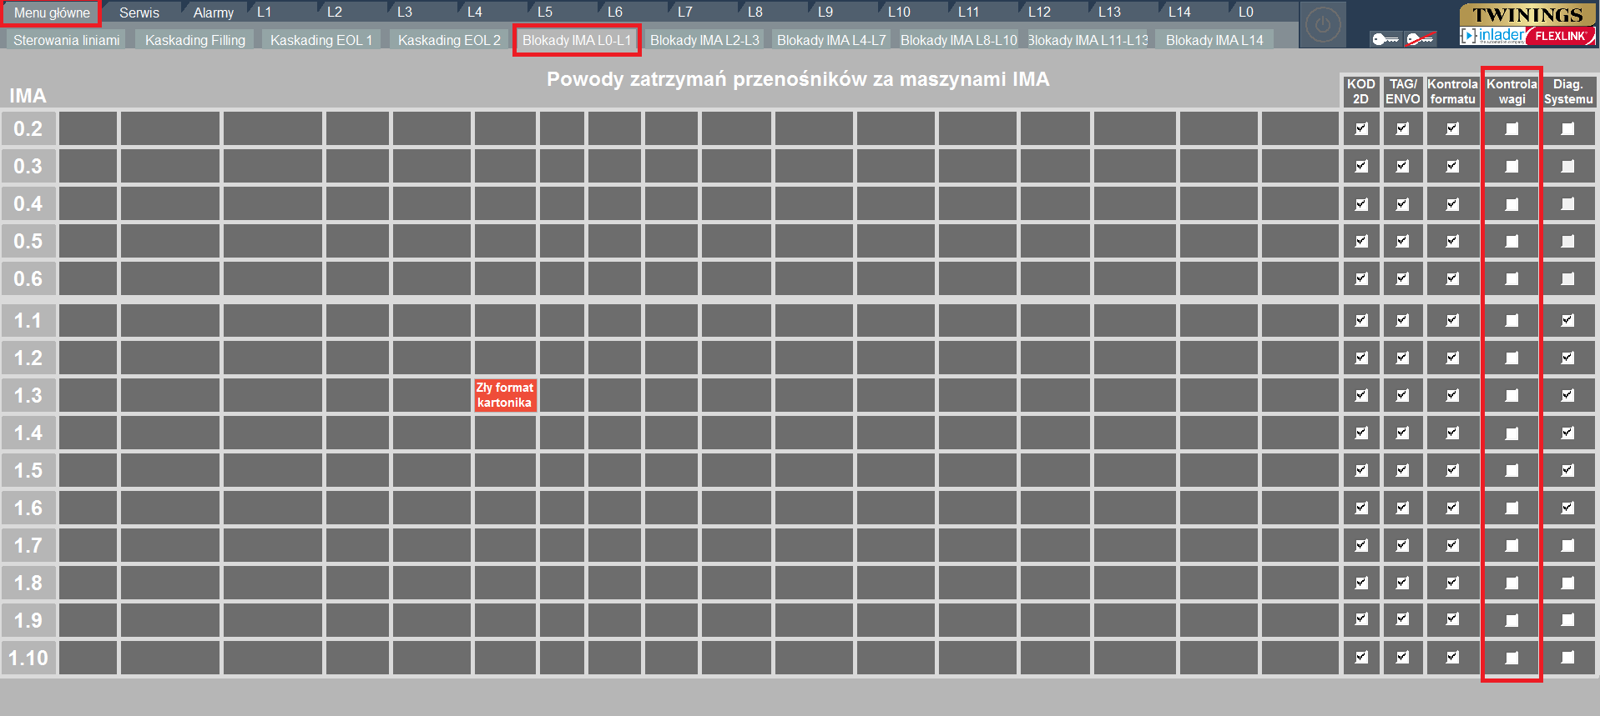

*Rys.1. Włączenie systemu kontroli wag.*

Gdy system nie jest włączony, zgoda na pracę przenośnika wystawiana jest automatycznie.

**2.1 Proces tarowania maszyny**  
Po przypisaniu zlecenia do danej maszyny oraz przejściu w pracę na odrzut, na aplikacji (Rys.2) w nowododanym polu do tego przeznaczonym (OBSŁUGA WAGI RADWAG) oczom użytkownika ukazuje się następujący widok z wyszczególnioną za pomocą koloru czerwonego informacją o konieczności starowania maszyny.

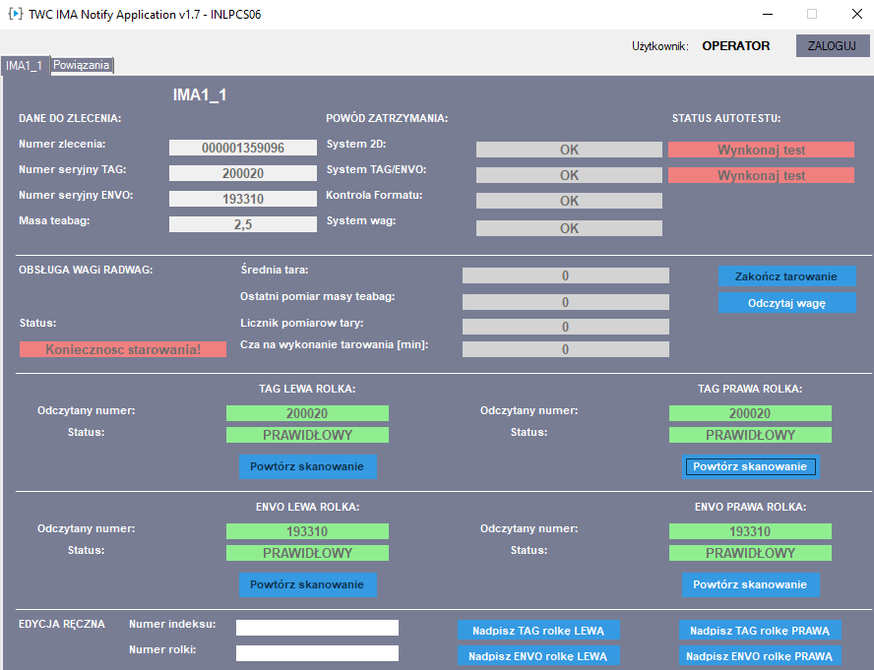

*Rys.2. Widok główny aplikacji. Informacja o konieczności starowania maszyny.*

Dodatkowo przycisk „Odczytaj wagę” (Rys.3.) jest podświetlony, co również oznacza, że oczekujemy na pomiar.



*Rys.3. Przycisk na aplikacji do odczytu wagi – analogiczny do fizycznego przycisku na kasetce.*

Konieczność starowania maszyny sygnalizujemy również miganiem lampką znajdującą się na przycisku do ważenia (Rys.4.).

*Rys.4. Przycisk z lampką.*

Aby starować maszynę, należy zważyć 5 pustych kartoników. Proces tarowania jednego z kartoników wygląda następująco:  
1. Połóż na wadze pusty kartonik.  
2. Wciśnij i przez chwilę przytrzymaj przycisk znajdujący się obok wagi (Rys.4.) lub przycisk „Odczytaj wagę” na aplikacji komputerowej (Rys.3).

3. Na podstawie licznika pomiarów na aplikacji (pole „Licznik pomiarów tary”) upewnij się, że pomiar został prawidłowo odczytany (licznik powinien się zwiększyć o 1 względem cyfry przed wykonaniem pomiaru), tak, jak jest to widoczne na rysunku poniżej. **UWAGA – Aby uniknąć „zważenia powietrza” pomiary od 0 do 0.2g nie są brane pod uwagę.**

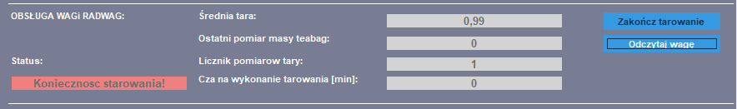

*Rys.5. Zwiększony licznik pomiarów tary po poprawnie zważonym kartoniku.*

4. Jeśli licznik się zwiększył, zważ następny kartonik.

5. Powtarzaj kroki 1-4 do momentu, gdy licznik pomiarów tary będzie równy 5.

Potwierdzeniem wciśnięcia przycisku jest zapalenie lampki na 2 sekundy. Średnia tara jest aktualizowana z każdym pomiarem i dostępna do wglądu dla operatora na aplikacji.

Po poprawnym zważeniu 5 kartoników licznik pomiarów tary wyzeruje się, pole „Status” zmieni się z „Konieczność starowania!” na „Starowano”. Dodatkowo przycisk „Odczytaj wagę” zablokuje się, a w jego miejsce aktywowany zostanie przycisk „Zakończ tarowanie”. Średnia tara zmierzona na podstawie 5 pomiarów jest widoczna dla operatora przez cały czas trwania zlecenia w polu „Średnia tara”. (Rys.6.)

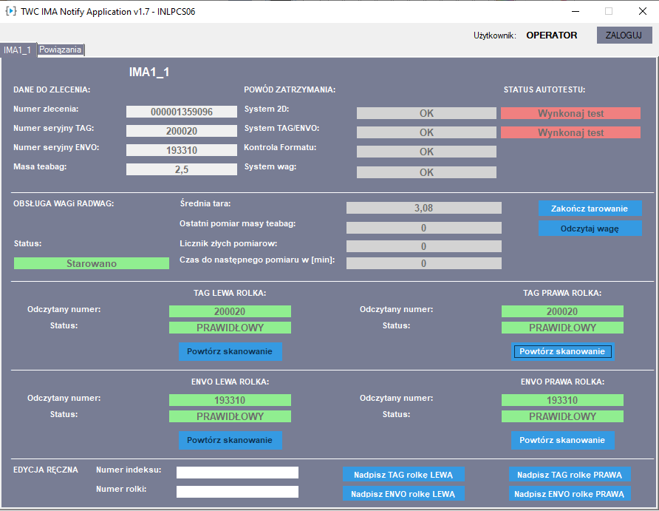

*Rys.6. Status „Starowano” – oczekiwanie na potwierdzenie tarowania oraz zmianę statusu zlecenia.*

Ponadto na tym etapie algorytmu lampka na przycisku (Rys.4) świeci się w sposób ciągły – oznacza to, że konieczne jest zakończenie tarowania.

Aby proces tarowania się zakończył, muszą zostać spełnione dwa warunki:  
1) Operator musi nacisnąć przycisk „Zakończ tarowanie” widoczny na aplikacji (Rys.6.) lub fizyczny przycisk na kasetce (na którym w tym momencie lampka powinna świecić się w sposób ciągły).

2) Status zlecenia musi przejść z pracy na odrzut w pracę produkcję.

**2.1 Proces pomiaru zawartości masy torebki z herbatą.**  
Gdy te dwa warunki zostaną spełnione, algorytm przechodzi w status „Produkcja” oraz następuje odliczanie czasu do konieczności pomiaru masy teabaga. (Gdy jest to pierwsze wejście w ten krok, tzn. od razu po otrzymaniu zlecenia, czas ten wynosi 15 minut, a każde następne (po pierwszym poprawnym pomiarze masy teabaga) jest oddzielone odstępem 120 minut). Upływający czas jest wyświetlany z dokładnością do minuty w polu „Czas do następnego pomiaru w [min]. (Rys.7.) **UWAGA: Każdy z czasów operator ma możliwość zmienić na aplikacji SCADA**)

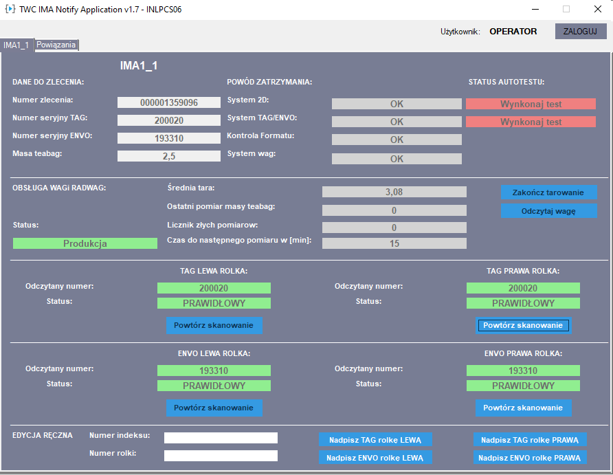

*Rys.7. Status „Produkcja” – odliczanie czasu do następnego pomiaru teabaga.*

Po upływie czasu do następnego pomiaru przenośnik dalej pracuje ze statusem „Produkcja”, lecz pole „Czas na wykonanie pomiaru” jest podświetlone na czerwono i wyświetlany jest na nim czas na wykonanie pomiaru masy teabaga z dokładnością do sekundy. Na tym etapie konieczność wykonania pomiaru sygnalizujemy również migającą lampką (Rys.4.) oraz aktywowaniem przycisku na aplikacji „Odczytaj wagę”.

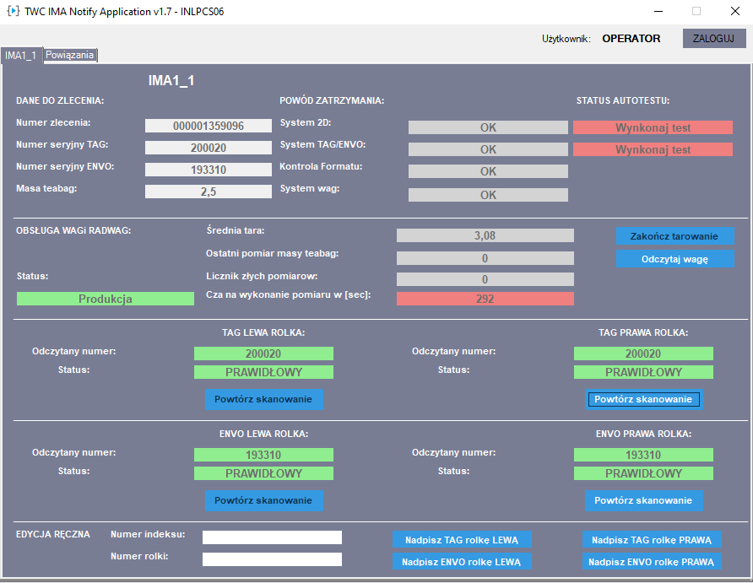

*Rys.8. Status „Produkcja” – odliczanie czasu na pomiar masy teabaga.*

Operator w tym momencie musi wykonać pomiar masy teabaga – to znaczy należy na wagę wysypać zawartość torebki z herbatą (Rys.9.), a następnie wcisnąć przycisk widoczny na kasetce (Rys.4.) lub przycisk na aplikacji „Odczytaj wagę” (Rys.3.).

*Rys.9. Zawartość torebki z herbatą umieszczona na wadze oraz gotowa do zważenia.*

**UWAGA – Aby uniknąć „zważenia powietrza” pomiary od 0 do 0.2g nie są brane pod uwagę.**

Na tym etapie możliwe są dwa „rezultaty” wykonania pomiaru:  
**2.2.1 Dobry pomiar**  
Dobry pomiar to taki, który mieści się w granicach od 91% do 109% zadanej masy teabaga przypisanej do zlecenia oraz wyświetlanej w polu „Masa teabaga”. Inaczej mówiąc, masa zawartości torebki herbaty musi być taka jak ta wyświetlana w polu „Masa teabaga” z akceptowalnym błędem 9%.   
Po wykonaniu dobrego pomiaru przenośnik dalej pracuje (lub jeśli był zatrzymany to zaczyna pracować), lampka sygnalizująca (Rys.3.) przestaje migać, oraz zaczynamy odliczać czas do następnego pomiaru (120 minut). Okno aplikacji wygląda wtedy w sposób następujący:

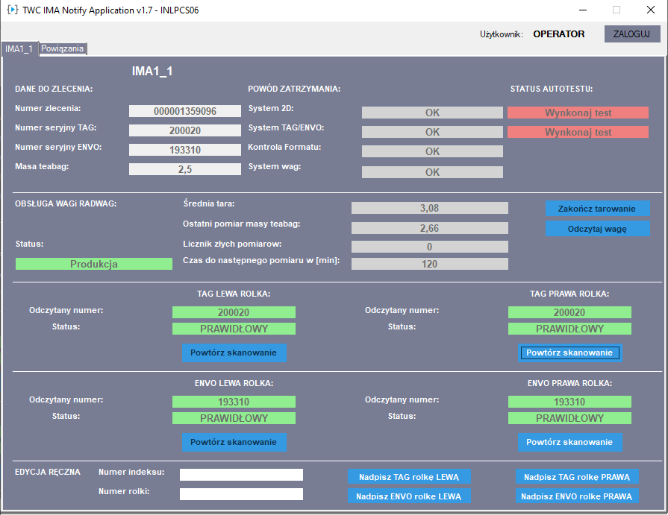

*Rys.10. Status „Produkcja” – czas do następnego pomiaru wynosi 120 minut.*

**2.2.2 Zły pomiar**

Stosując reguły analogicznie jak w podpunkcie 1, zły pomiar to taki, który nie mieści się w tolerancji +-9% od zadanej masy teabaga wyświetlanej w polu „Masa teabag”.

Po złym pomiarze przenośnik staje, licznik złych pomiarów na aplikacji zwiększa się o 1, a algorytm dalej oczekuje na wykonanie pomiaru. Powód zatrzymania przenośnika jest wyszczególniony kolorem czerwonym oraz widoczny w polu „System wag”.   
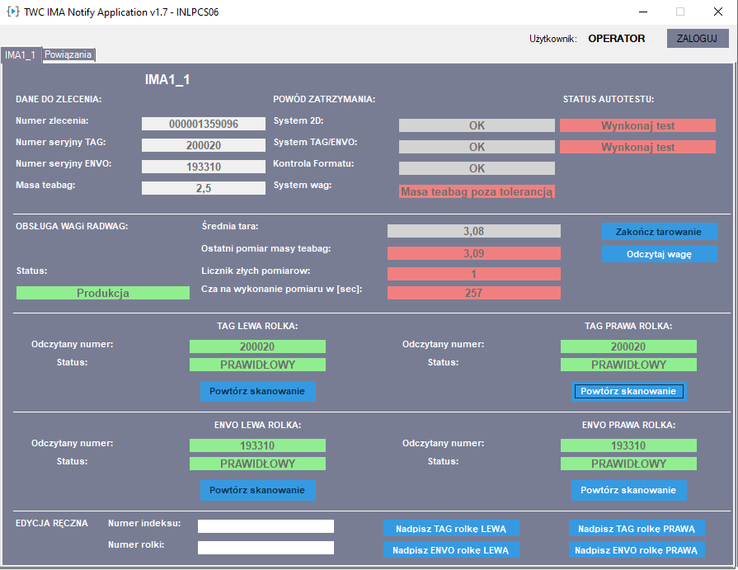

*Rys.11. Status „Produkcja” – z ostatnim złym pomiarem.*

Po wykonaniu złego pomiaru, należy z wagi usunąć obecną zawartość torebki herbaty oraz wysypać kolejną, po czym przystąpić do kolejnego pomiaru. Każdy dobry pomiar uruchomi znowu przenośnik (zaprowadzi nas do kroku x). Zły pomiar spowoduje zwiększenie licznika złych pomiarów. Po trzech złych pomiarach licznik złych pomiarów widoczny na aplikacji wyzeruje się i algorytm wejdzie w status „Regulacja” (Rys.12.), przez co przenośnik ruszy – jest to czas na doregulowanie maszyny oraz finalnie, ponowne zważenie masy teabaga. W teorii dopóki nie wykonamy poprawnego pomiaru, potrzeba wykonania pomiaru nigdy nie zniknie, przenośnik po każdym złym pomiarze będzie się zatrzymywał, a po trzech złych będzie uruchamiany ponownie na doregulowanie maszyny.

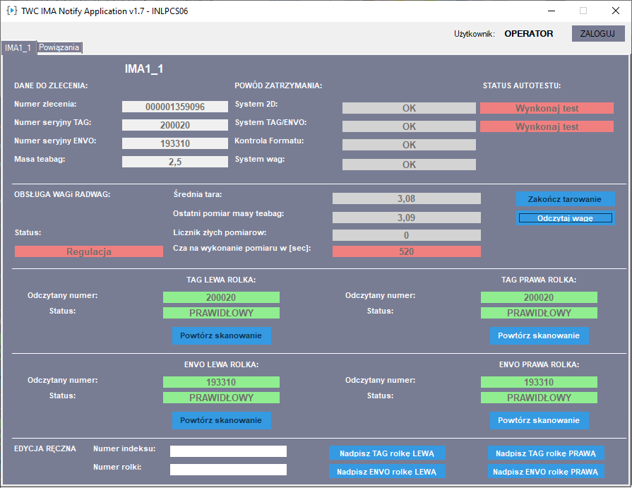

*Rys.12. Status „Regulacja” – przenośnik pracuje, lecz dalej oczekujemy pomiaru.*

Niezależnie od tego czy jesteśmy w statusie „Produkcja” (po upłynięciu czasu), czy w „Regulacja”, lampka sygnalizująca potrzebę wykonania pomiaru powinna migać. Dodatkowo powinien upływać czas na wykonanie pomiaru.

**Podsumowując – niezależnie od tego, czy obecny status to „Produkcja” czy „Regulacja”, dążymy do wykonania dobrego pomiaru, inaczej potrzeba na wykonanie jego nie zniknie.**

Na aplikacji w polu „ostatni pomiar masy teabag” wyświetla się wartość każdego ostatniego pomiaru (niezależnie od tego czy był dobry czy zły).

# Zatrzymanie przenośnika

## Powody zatrzymania przenośnika

W algorytmie wyszczególniamy 3 powody zatrzymania przenośnika. Każdy z nich sygnalizowany jest na aplikacji oraz opisany w polu „System wag” znajdującym się w powodach zatrzymania. Powody zatrzymania przenośnika:

**3.1.1 Brak starowania maszyny i przełączenie statusu zlecenia na pracę produkcję**

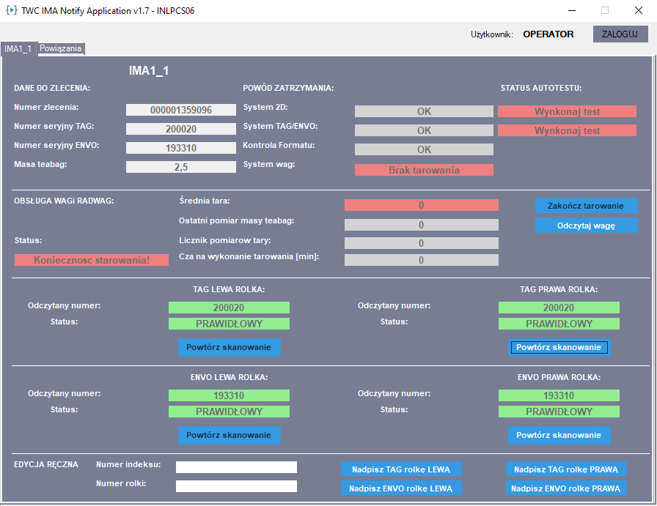

*Rys.13. Zatrzymanie przenośnika przez brak starowania maszyny.*

Przenośnik zatrzymuje się, ponieważ maszyna nie została starowana, a status zlecenia został przełączony w produkcję. Aby ponownie uruchomić przenośnik, należy wcisnąć przycisk RESET (szerzej opisany w podrozdziale 3.2). Po wciśnięciu przycisku RESET, tarowanie musi zostać wykonane w przeciągu 10 minut (zadawalny czas na aplikacji SCADA), a upływ czasu przeznaczonego na nie ukazywany jest w polu „Czas na wykonanie tarowania”, z dokładnością do jednej minuty. Gdy tarowanie nie zostanie wykonane w tym czasie, przenośnik znowu się zatrzyma (znowu konieczne jest wciśnięcie przycisku RESET).

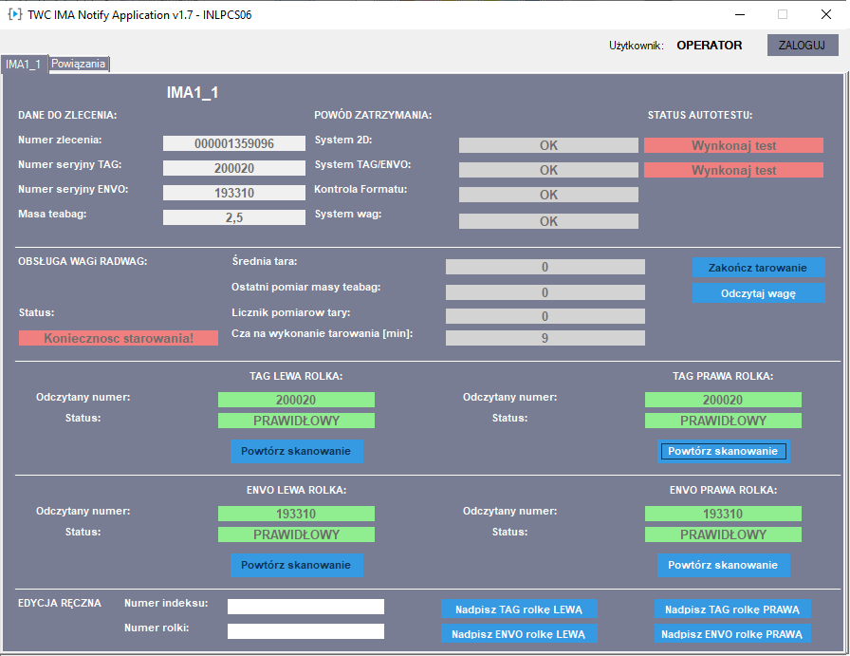

*Rys.14. Odliczanie czasu na starowanie maszyny.*

**3.1.2 Masa teabag poza tolerancją**  
Przenośnik staje, ponieważ wykonany pomiar nie mieścił się w granicach zadanej masy teabaga wliczając tolerancję 9%. Przenośnik uruchamia się spowrotem po wykonaniu dobrego pomiaru lub po 3 błędnych pomiarach z rzędu (aby doregulować maszynę).  
Zatrzymanie przenośnika z powodu złego pomiaru szerzej opisane zostało w podrozdziale 2.2– Zły pomiar.

**3.1.3 Nie wykonano pomiaru masy**

Przenośnik zatrzymuje się, ponieważ nie wykonanu pomiaru masy w czasie na to przeznaczonym (zarówno w Statusie „Produkcja” jak i „Regulacja”).

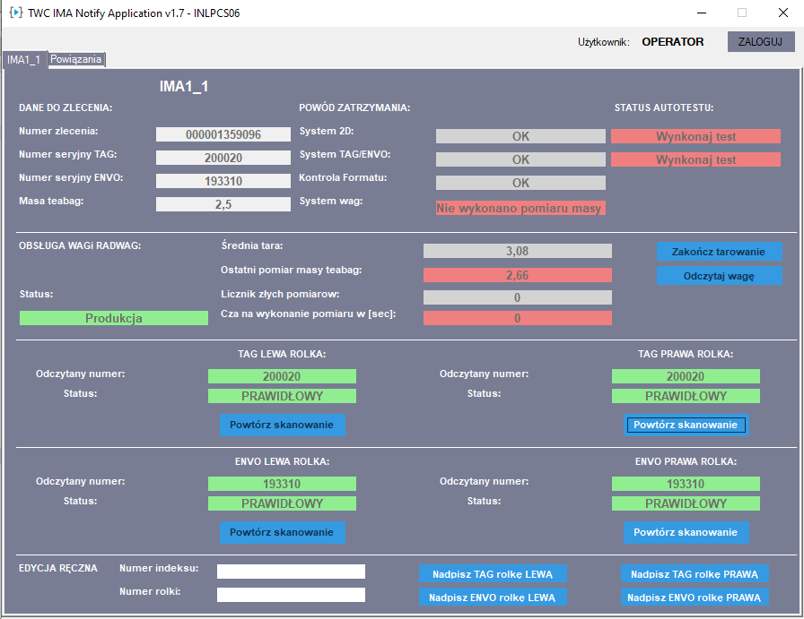

*Rys.15. Przenośnik zatrzymał się z powodu niewykonania pomiaru masy teabaga.*

Aby uruchomić przenośnik na tym etapie, należy wykonać jedną z dwóch opcji:  
1. Wcisnąć przycisk RESET – wtedy przenośnik uruchomi się, a czas na wykonanie pomiaru zacznie być odliczany od nowa.  
2. Wykonać poprawny pomiar – wtedy przenośnik uruchomi się, algorytm przechodzi w status „Produkcja”, a czas do następnego pomiaru wynosi 120 minut.

## Przycisk RESET

Każde ze stanowisk operatorskich wyposażone jest w przycisk resetu widoczny na zdjęciu poniżej (Rys.16.)

*Rys.16. Przycisk RESET.*

Przycisk należy wcisnąć, gdy wystąpi jedna z dwóch przyczyn zatrzymania przenośnika:  
1) Brak starowania maszyny i przełączenie statusu zlecenia na pracę produkcję(podrozdział3.1.1.) – gdy przenośnik zatrzyma się z tego powodu, po wciśnięciu przycisku RESET jest on uruchomiony ponownie oraz odliczany jest czas na starowanie maszyny.

2) Brak pomiaru masy teabag(podrozdział3.1.3.) – gdy przenośnik zatrzyma się z tego powodu, po wciśnięciu przycisku RESET jest on uruchomiony ponownie oraz odliczany jest czas pomiar masy teabaga.

# Zmiana nastaw dla liczników odmierzających czas za pomocą SCADA

W algorytmie odpowiadającym za system kontroli masy torebki z herbatą nastawy dla liczników są nastawialne. Można to zrobić za pomocą aplikacji SCADA, która znajduje się na oddzielnym monitorze (znajdującym się pomiędzy linią 6 oraz 7) ukazanym na zdjęciu poniżej (Rys.17.)

*Rys.17. Monitory obsługujące SCADĘ.*

Wymienione poniżej czasy (wszystkie przedstawione w minutach) są zadawalne z poziomu aplikacji SCADA:

**1.** **Czas na tarowanie** – czas na starowanie po wciśnięciu przycisku RESET po uprzedniej zmiany statusu zlecenia na pracę produkcja bez starowania maszyny (szerzej opisane w podrozdziale 3.1 podpunkt 1))  
**2.** **Czas do pierwszego pomiaru teabag**– czas pomiędzy zakończeniem starowania, a sygnalizowaniem potrzeby na wykonanie pomiaru masy teabaga (pierwsze wejście w algorytm – po przyjęciu zlecenia)

**3.** **Czas do kolejnego pomiaru teabag** – czas pomiędzy zakończeniem starowania, a sygnalizowaniem potrzeby na wykonanie pomiaru masy teabaga (każde kolejne wejście w algorytm – po wykonaniu dobrego pomiaru)

**4. Czas na wykonanie pomiaru** – Czas na wykonanie pomiaru masy zawartości torebki z herbatą.

**5. Czas na regulację maszyny –** Czas na doregulowanie maszyny oraz wykonanie pomiaru zawartości torebki z herbatą w statusie „Regulacja”.

Aby zmienić ich nastawy, należy na aplikacji SCADA wejść w ***Menu główne->Blokady IMA L14****.* Następnie na dole ekranu (Rys.18.) widać pola z wyświetlonymi obecnymi nastawami dla liczników wymienionych wyżej. Aby zmienić ich wartość należy pierw zalogować się na konto z odpowiednimi uprawnieniami, następnie kliknąć myszką na pole, następnie wpisać żądaną liczbę oraz zatwierdzić wybór przyciskiem enter.  
**UWAGA: - Nastawy zmieniamy dla każdej z maszyn, mimo tego, że znajdują się one w zakładce dotyczącej blokad linii 14.**

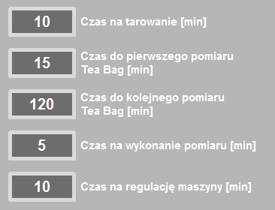

*Rys.18. Pola do zmiany nastaw liczników.*

# Algorytm systemu kontroli masy teabag

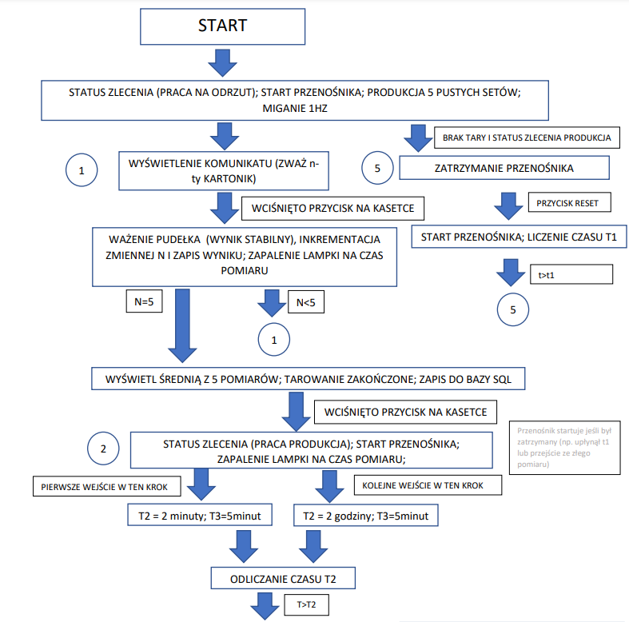

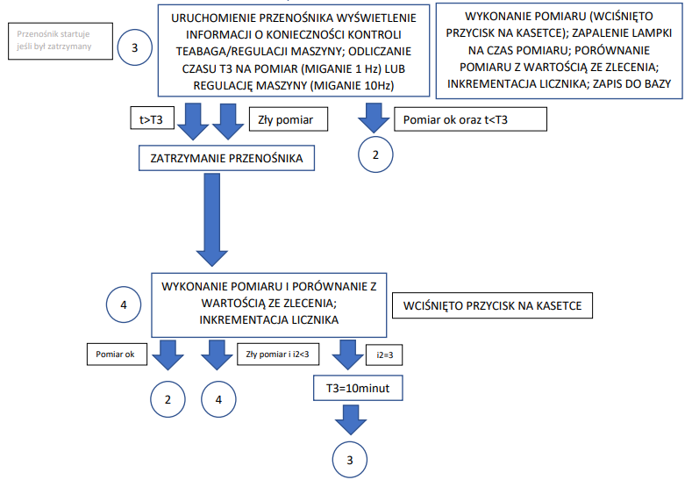  
*Rys.19. Algorytm systemu kontroli masy teabag.*